亚太区独家聚焦家电智能化技术盛会
2016’第八届（顺德）家电智能化技术与节能管理研讨会
邀 请 函

【时间】:2016年7月22日
【地点】:广东 顺德
【主办单位】:大比特资讯机构 【承办单位】:半导体器件应用网
【支持媒体】:大比特电子变压器商务网 《磁性元器件与电源》月刊
【参会听众】: 大家电、小家电、智能家居、无线模块、传感器、控制器、科研学术机构等500多人参会;

会议介绍：
未来5年智能家电的市场需求将达到1.5万亿元，为此，饱受价格战和库存困扰的家电企业也集体转向智能家电。除智能电视以外，许多智能产品渗透率很低，这一方面说明市场潜力很大，然而未来传统家电企业的竞争压力将会很大，除了本行业的竞争，京东阿里等电商、百度腾讯等互联网企业，以及创业公司都试图从智能家电市场中分一杯羹。
另一方面也说明，目前的智能家电“尚不得人心”。由于智能家电在传统产品的基础上引入了微处理器、传感器和网络通信等技术，因此技术融合会产生许多新的技术问题，创新技术是消除阻碍、助力发展的关键。为了促进中国智能家电行业的技术交流，推动智能家电行业的发展，大比特资讯机构将凭借多年的行业专业办会经验，将于2016年7月22日在顺德隆重举办“第八届 (顺德)家电智能化与节能管理技术研讨会”。

- 大会涉及议题：
●智能家电行业标准
●高性能实现家电智能化
●智能家电无线通信技术
●高质量、低成本实现家电智能化
●低功耗技术在智能家电中的应用
●实现智能化电源管理以及新型智能开关电源技术
●物联网无线传输传感技术在智能家电的应用
●2016家智能家电行业发展趋势

往届参会部分代表企业：
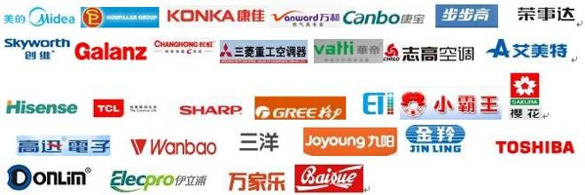
二、顶尖演讲团队：会议将针对2016年最关心的热点话题智能家电行业标准、高质量、低成本、智能化电源管理以及无线通讯等。会议围绕高、精、尖、全等最具代表和最新的智能技术解决技术交流，成为涉及面最广、最切合工作运用的一次研讨会。
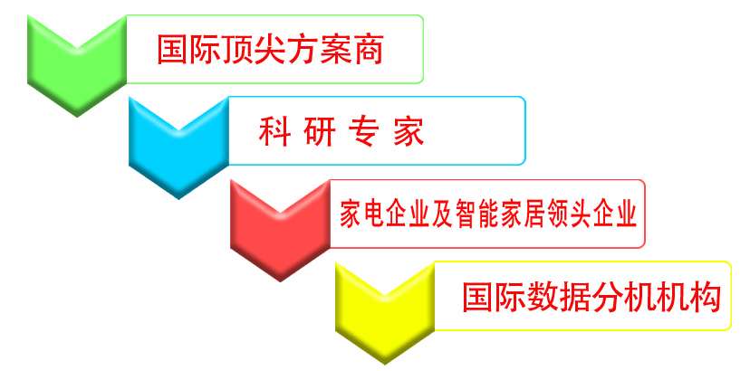
三、会议亮点：
☆华南区极具特色的家电智能化技术创新与设计类型会议(每年一届)；
☆坚持以技术垂直方向为特色的技术交流研讨会；
☆满足企业不同需求,上午侧重家电智能化技术方案,下午侧重家电节能管理技术方案；
☆重点围绕家电智能化技术,诚邀科研学术专家代表参与互动,业界顶尖智能家电企业参与分享;
☆现场同时邀请智能家电控制、节能管理方案、智能家电配套厂商(电机、传感器、无线模块等)参与展示,搭建上、中、下游产业链的聚会；
上届会议回顾：http://www.big-bit.com/Meeting/jd7/
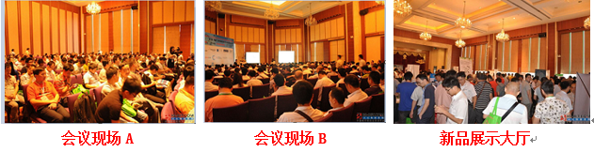
四、会议免费：参会听众无须支付任何费用，只需提前报名，经主办方确认后获得“参会确认信息”均可免费参会，同时参加会议的工程师在会议当天可获得午餐补贴券，会议结束后到签到处领取午餐补贴费；
五、参会方式：会议当天凭”报名手机号”进行签到参会，报名成功后24小时内手机将会收到您的“参会确认短信”；
〈一〉、扫描二维码即可快速报名:

〈二、报名官网： http://www.big-bit.com ；
〈三〉、主办方联络: 电话：020-37880700-6023、18680520286会务组 蒋小姐；
〈四〉、回复邮件回执：E-mail: info@big-bit.com，2519052024@qq.com
报名回执表：
2016’第八届（顺德）家电智能化技术与节能管理研讨会报名表
每家企业3位以上免费名额
公司名称 | 参会人名 |  | 部门 | 职位 |  | 电话 |  | 手机 | 邮箱
我还有其他朋友参会：邀请2名好友到场，邀请人即可获得品牌u盘1个
公司名称 |  | 参会人名 | 部门 |  | 职位 | 电话 | 手机 |  |  | 邮箱
亲爱的工程师朋友们，特征集您在工作领域所遇到的技术难点，以便我们更好的为您解答：

听众参会享有服务：A、免费参加本次研讨会；B、免费领取会议演讲会刊； C、会议结束后所有工程师可领取精美礼品1份；D、家电工程、研发参会人员会议当天可获得酒店当天午餐补贴劵；E、参与会议当天千元微信抢红包活动；
备注：
■ 参加方式：请将此表填妥后由7月15日前回传至主办方；
■所有报名人员报名成功后24小时内手机将会收到您的“参会确认短信”，

■7月22凭“报名手机号”亲赴举办地点办理报名手续和领取相关资料；
■ 本次活动主办方不提供住宿，如需主办方协助预订酒店的，可电话或邮件向主办方组委人员提出协助，主办方将会尽力协助您并满足您的需求；

